**INSTITUTO TECNOLÓGICO SUPERIOR ZACATECAS**

**OCCIDENTE**

**CARRERA: INGENIERÍA EN SISTEMAS COMPUTACIONALES**

**MATERIA: GESTIÓN DE PROYECTOS DE SOFTWARE**

**TEMA: REPORTE COMO GERENTE DE PLANEACIÓN, REUNION DE ESTATUS 1**

**DOCENTE: I.S.C ERIKA JAZMÍN ROBLES GÓMEZ**

**ALUMNOS: VICTORIA AMADOR BARAJAS**

**FECHA: 24 DE MARZO DEL 2016**

Reporte Como gerente de Planeación del equipo de desarrollo para el sistema de información “ferretería Reforma”.

Como gerente de planeación se realizó el monitoreo del horario del equipo así como las actividades asignadas a cada integrante.

Lo monitoreado fue checar que cada integrante tenga la base de datos que se utiliza en el desarrollo del sistema, tener instalado el CakePHP, además de crear un nuevo proyecto dentro del CakePHP.

Hasta este momento las actividades asignadas fueron concluidas satisfactoriamente.

Los tiempos asignados para estas actividades fueron sobrevalorados ya que se asignó de 6 a 7 horas para el desarrollo de las cuales se consumieron alrededor de 3 horas por integrante.

El tiempo consumido fue mínimo ya que el CakePhp ya estaba instalado y en la base de datos se llevó menos de una hora, lo que más tiempo consumió fue la creación del proyecto en el CakePhp.

* Reporte de valor ganado Ingeniero JFMV:

El valor ganado fue de 11.9% y en realidad solo se consumió 5.61%. Las horas directas en esta semana fueron de 11:00 de las cuales se consumieron 0.59, el promedio por semana en valor ganado fue de el plan de 11.9% y en actual se consumieron 2.8%

* Reporte de valor ganado Ingeniero RMH:

El valor ganado fue de 11.1% en acual cuando lo planeado fue de 12.2% quedando en 0.91

El promedio por semana planeado fue de 12.2% y en total se obtuvo un 11.1%.

* Reporte de valor ganado VAB:

El valor ganado fue de 9.17% del estimado de 12.2% y el promedio por semana planeado es de 4.59% de un planeado de 12.2%

Esto quiere decir que el tiempo para esta actividad estuvo sobrevalorado.



Instituto Tecnológico Superior Zacatecas Occidente

SCG-1009 Gestión de Proyectos de Software

Profesor@: Ericka Jazmín Robles Gómez

Plan individual del proyecto

Reporte semanal LIDER RMH

Nombre: Rubén Muro Hernández

Carrera: Ingeniería en Sistemas Computacionales

13040090

Sombrerete Zacatecas a 24 de marzo de 2017

Reporte de semanal como líder de proyecto

Proyecto: Ferretería Reforma

Como líder de equipo yo soy en el encargado de la toma de decisiones del proyecto en la semana se tomó la decisión de los cambios de las herramientas y los usos de ellas mismas para un mejor rendimiento en el proyecto y así de equipo.

Las órdenes para checar el estatus de las actividades que se realizaron fueron atrasadas por lo cual se pospuso la reunión semanal.



Instituto Tecnológico Superior Zacatecas Occidente

SCG-1009 Gestión de Proyectos de Software

Profesor@: Ericka Jazmín Robles Gómez

Plan individual del proyecto

Reporte semanal Gerente de Calidad RMH

Nombre: Rubén Muro Hernández

Carrera: Ingeniería en Sistemas Computacionales

13040090

Sombrerete Zacatecas a 24 de marzo de 2017

Reporte de semanal como Gerente de Calidad

Proyecto: Ferretería Reforma

Como Gerente de calidad y procesos el trabajo que se tuvo que efectuar en la semana fue mínimo ya que solo se hiso la configuración de la herramienta de trabajo y la base de datos.

Actualmente se está trabajando con la metodología de scrum y el ciclo de vida Iterativo para lo cual se esta trabajando en la herramienta Process Dashboard con el fin de llevar un mejor control con las actividades y tiempos





Materia: Gestión de Proyectos de Software

## Reporte De Gerente de Desarrollo

Docente: I.S.C Erika Jazmin Robles Gomez

Alumno: Juan Francisco Martinez Vela

No de control:13040089

Reporte de gerente como desarrollo del equipo de desarrollo para el sistema de información.

“FERRETERIA REFORMA”

Como gerente de desarrollo se realizó la creación de la base de datos en phpmyadmin y cakephp

Para su manipulacion





Materia: Gestión de Proyectos de Software

## Reporte De Gerente de Soporte

Docente: I.S.C Erika Jazmin Robles Gomez

Alumno: Juan Francisco Martinez Vela

No de control:13040089

Reporte de gerente como soporte del equipo de desarrollo para el sistema de información.

“FERRETERIA REFORMA”

Como gerente de soporte se realizó la instalación de las siguientes herramientas:

* Cakephp
* Phpmyadmin

Estas herramientas fueron utilizadas para la creación de la base de datos.

Cerciorarme que todos los integrantes del equipo tengan instalado las herramientas necesarias para continuar con el proyecto “ferretería Reforma”.

**INSTITUTO TECNOLÓGICO SUPERIOR ZACATECAS**

**OCCIDENTE**

**CARRERA: INGENIERÍA EN SISTEMAS COMPUTACIONALES**

**MATERIA: GESTIÓN DE PROYECTOS DE SOFTWARE**

**TEMA: REPORTE DE INGENIEROS, REUNIÓN DE ESTATUS 1**

**DOCENTE: I.S.C ERIKA JAZMÍN ROBLES GÓMEZ**

**INGENIERO : VICTORIA AMADOR BARAJAS**

**FECHA: 24 DE MARZO DEL 2016**

Reporte semanal como ingeniero de desarrollo.

En esta semana se trabajó en la creación de la base de datos de la Ferretería Reforma, la creación de un nuevo proyecto en el CakePhp así como su configuración.

El proyecto creado es micake.

Estos elementos eran obligatorios para comenzar el diseño y desarrollo del sistema de información “Ferretería Reforma”

Para estas actividades se me asigno 7 horas de las cuales solo consumí 1 hora 38 minutos.

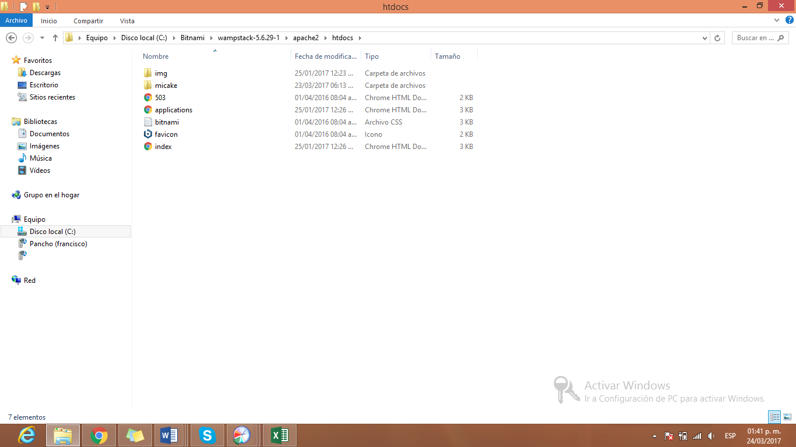



Instituto Tecnológico Superior Zacatecas Occidente

SCG-1009 Gestión de Proyectos de Software

Profesor@: Ericka Jazmín Robles Gómez

Plan individual del proyecto

Reporte semanal Ingeniero de Desarrollo RMH

Ingeniero: Rubén Muro Hernández

Carrera: Ingeniería en Sistemas Computacionales

13040090

Sombrerete Zacatecas a 24 de marzo de 2017

Reporte de semanal como Ingeniero de Desarrollo

Proyecto: Ferretería Reforma

Como ingeniero de desarrollo en la semana se realizó la configuración de la base de datos y trato los pendientes y dudas de cómo se quedara.

Después se instaló y configuro el cakephp. Primero se instaló en bitnami el cual contiene el cakephp así como la configuración con la base de datos y ver que todos los componentes estén completos





Materia: Gestión de Proyectos de Software

## Reporte De Gerente de ING.Desarrollo

Docente: I.S.C Erika Jazmin Robles Gomez

Ingeniero: Juan Francisco Martinez Vela

No de control:13040089

Reporte de gerente como ingeniero de desarrollo del equipo de desarrollo para el sistema de información.

“FERRETERIA REFORMA”

Como ingeniero de se programó y creo la base de datos a utilizar en el sistema de información. Para llenar sus campos disponibles que fueron asignados.

**REPORTE DE RIESGOS**

De los riesgos previstos anteriormente en esta semana de trabajo se disparó uno de los riesgos que son las fallas técnicas o de equipos, en esta ocasión hubo una falla en la instalación eléctrica con la que se cuenta, poniendo en riesgo el daño de los equipos para el desarrollo del sistema. Cabe mencionar que la falla ya está siendo atendida.

**Reporte General**

En general el equipo esta semana fue muy productivo ya que de las 32 horas solo se consumió 3 horas 53 minutos, cabe mencionar que en esta semana se asignaron tareas del conocimiento de los desarrolladores por lo que no fue difícil realizarlas. El equipo está listo para comenzar el desarrollo de interfaces de los diferentes módulos del sistema.